「臺北市立美術館 2019年度展覽預告」媒體用圖圖說對照表
圖說 | 影像
- 2018台北雙年展 Taipei Biennial 2018  2018.11.17－2019.03.10  柯金源，《前進》，2018。  紀錄片，片長108分鐘  ©參展人、臺北市立美術館  KE Chin-Yuan, The Age of Awakening, 2018  documentary, 108 min  ©the participant and TFAM | 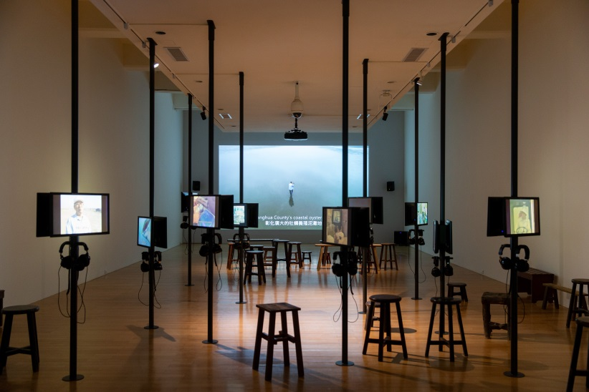
- 2018臺北美術獎 Taipei Art Awards 2018  2019.12.22－2019.03.31  王連晟，《閱讀計畫》，2016。  書、木板、鐵柱、伺服馬達、電子零件、LED燈，尺寸依場地而定  ©藝術家、臺北市立美術館  WANG Lien-Cheng, Reading Plan, 2016  Book, wooden board, metal rod, server motor, electronic parts, LED, dimensions variable  ©the artist and TFAM | 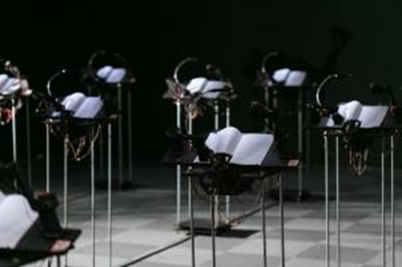
- 行者．天上．人間—于彭回顧展 Retrospective of YU Peng  2019.03.30－06.30  于彭，《魂遊象外》，2002  水墨紙本，229 x 54 cm  ©私人收藏，臺北市立美術館提供  YU Peng, Transe, 2002  Ink on paper, 229 x 54 cm  ©private collection, offered by TFAM | 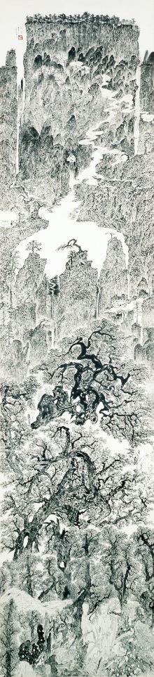
- 樂動：光與聲的詩 Musica Mobile, the Poetics of Sound and Movement  2019.04.13－07.14  雷米．費什勒+斯伯．諾丁+里爾．特斯特，《構成》，2016  視聽裝置，670x670x344cm  ©藝術家  Ramy Fischler + Jesper Nordin + Cyril Teste, Exformation, 2016  Visual and sound installation, 670 x 670 x 344 cm  ©the artist | 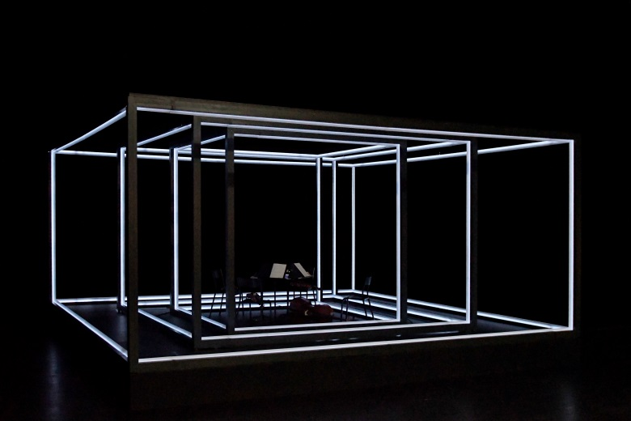
- 「第58屆威尼斯雙年展」台灣館鄭淑麗《3x3x6》  Taiwan’s Representation at the 58th Venice Biennale 2019, 3x3x6  2019.05.11－11.24  ©臺北市立美術館TFAM | 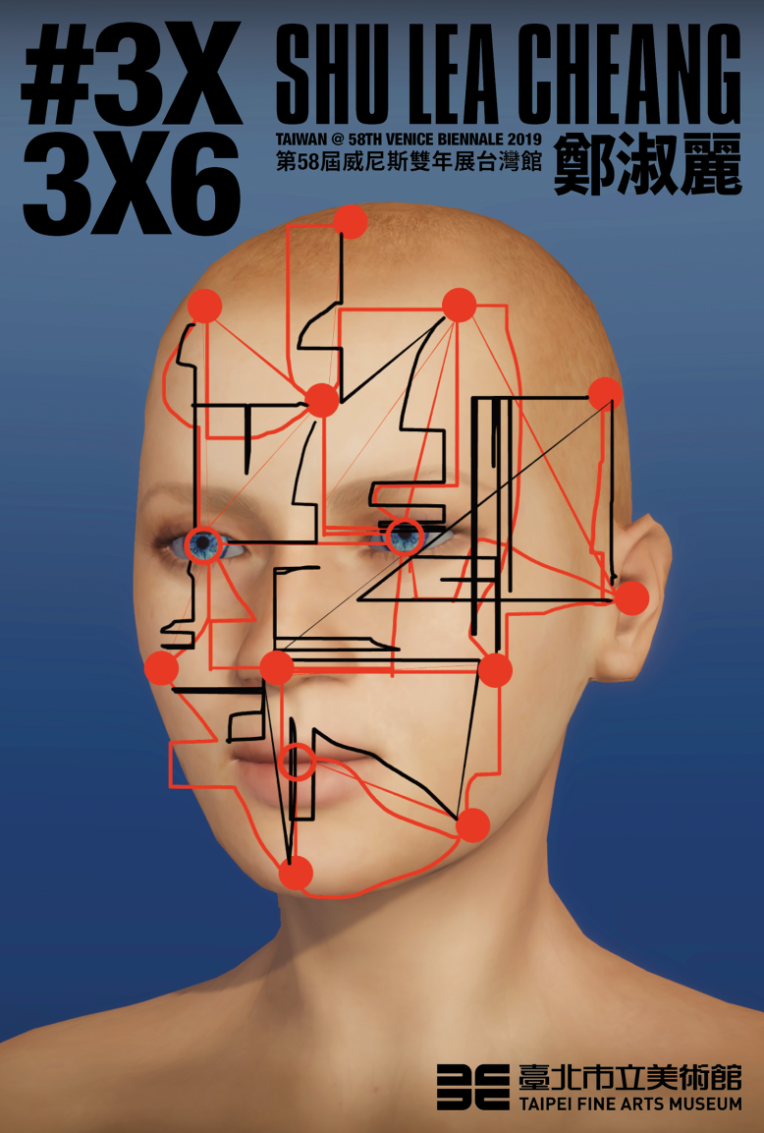
- 她的抽象—戰後東亞缺席的女性抽象藝術史  2019.07.20－10.27  陳幸婉，《天圓地方》，1994  棉布、墨汁、裱貼，246.5 × 351.5 cm  ©臺北市立美術館典藏  CHEN Hsing-Wan, The Sky Is A Sphere, the Earth Is A Square, 1994  Fabric, ink, collage, 246.5 × 351.5 cm  ©Collection of Taipei Fine Arts Museum | 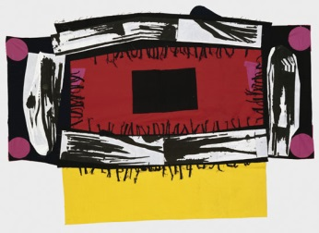
- 黨若洪個展 Solo Exhibition of Jo-Hung TANG  2019.08.17－11.10  黨若洪，《尋源問道—小神仙》系列，2016  木板油畫  ©臺北市立美術館提供  Jo-Hung TANG, Searching for the Origin – Little God, 2016  Oil paint on wood  ©TFAM | 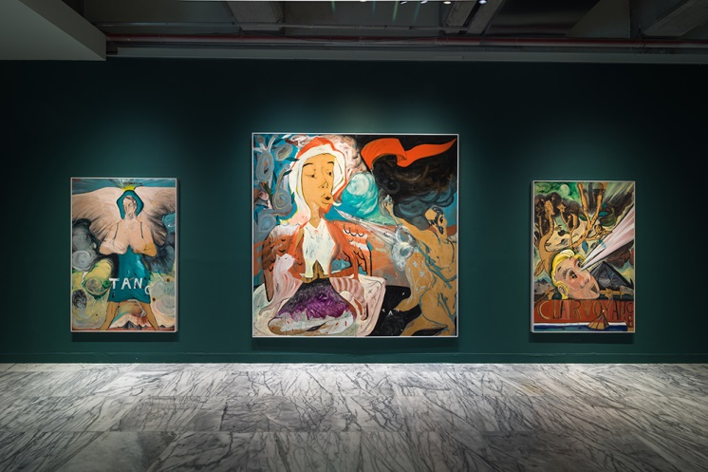
- 阿比查邦．韋拉斯塔古： 狂中之靜Apichatpong Weerasethakul: The Serenity of Madness  2019.11.30－2020.03.08  阿比查邦．韋拉斯塔古，《鬼魂青年》，2009  數位版畫，147 × 222 cm  ©藝術家  Apichatpong WEERASETHAKUL, Ghost Teen, 2009  Giclée print, 147 × 222 cm  ©the artist | 